临床研究项目学术伦理操作备案指引
- 根据《北京市卫生健康委员会关于做好医疗卫生机构临床研究项目备案管理的通知》文件要求，自2020年9月1日起，将本机构作为承担单位开展的研究者发起、非以产品注册为目的的临床研究项目，在国家医学研究登记备案信息系统（https://61.49.19.26）进行备案。
- 根据北京市海淀区卫生健康委员会要求，自2020年9月7日起，新项目应在获批后10个工作日内提交备案申请。
- 项目负责人登录医学研究登记备案信息系统, 账号：手机号/邮箱（初始密码：联系各组伦理受理老师）。

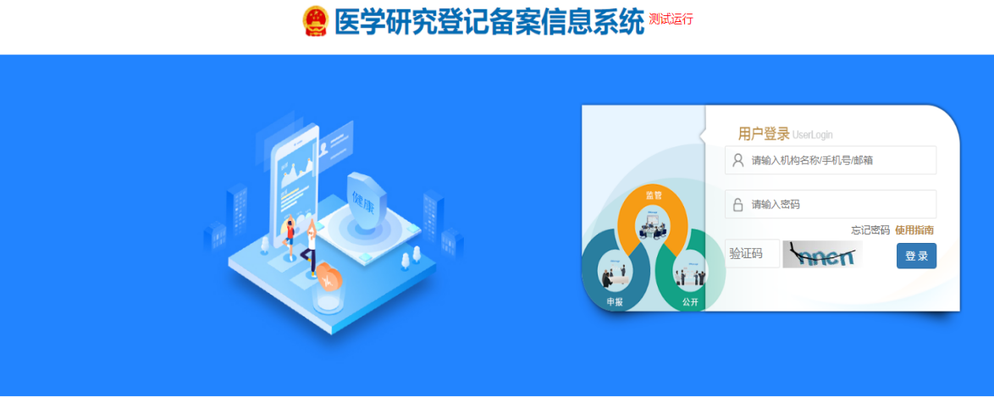

- 项目负责人在三院科研伦理管理系统平台模块中，按对应的项目提交个人开户、项目等关联信息。
- 项目负责人登录医学研究登记备案信息系统，新增项目备案。
- 按要求填写项目信息，包括基本信息、实施信息等，要求上传的附件需以 PDF 格式上传。
7. 选择对应伦理委员会分组，点击提交。
8. 项目提交后，由机构被授权人填写意见，其后由执业登记机关（省卫健委）审核 ，审核通过后，备案完成。
9. 联系人：
伦理一组：梁老师 82266872、15611908879
伦理二组：洪老师 82265571、15611908456
伦理三组：赵老师 82265176、15611963929
伦理四组：张老师 82266876、15611963862

